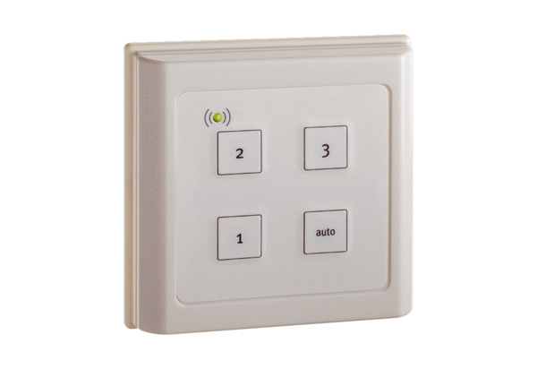Вентиляционный контроллер ZEG EC-FBКомплект поставки: 1 штукАссортимент: К
Номер артикула: 0157.0411Изготовитель: MAICO

